百万职工技能大赛教师教学技能大赛研讨、确定参赛内容
——双流区黄洪刚名师工作室教师技能大赛教学研讨
2019年9月20日上午，在成都电子信息学校崇技楼401室开展双流区黄洪刚名师工作室2019—2020学年度的第1次工作室活动。工作室成员张伟华老师参加2019年成都市百万职工技能大赛中等职业学校教师教学技能大赛。黄洪刚导师带领工作室成员一起研讨教师技能大赛，确定参赛课题为《移动式配电箱》，初步确定教学设计内容。
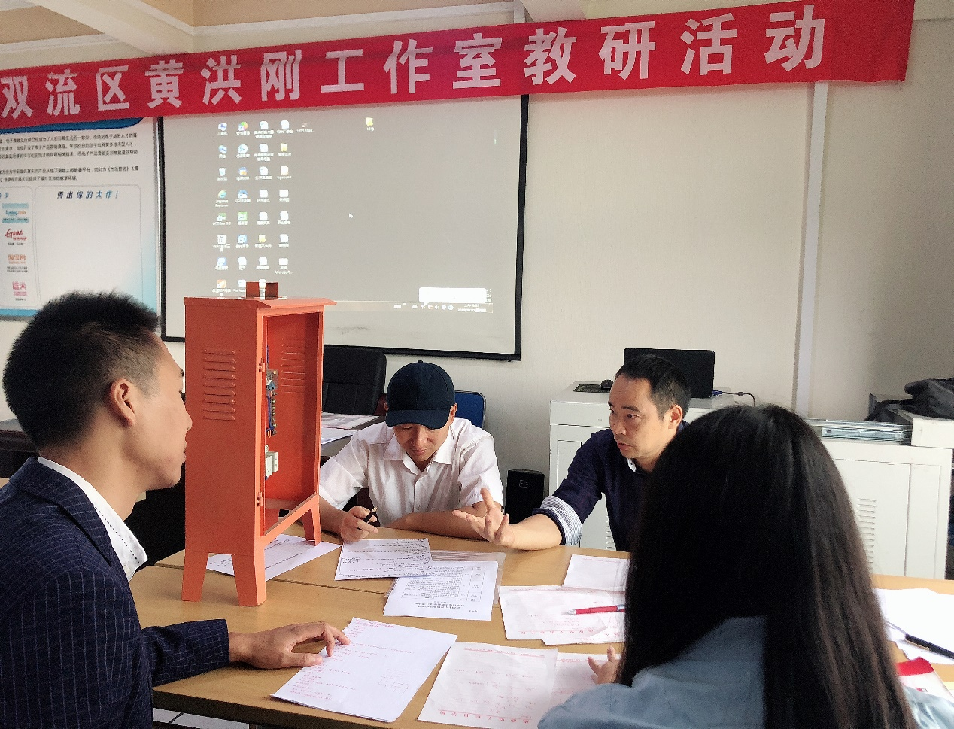
图一:黄洪刚导师讲解

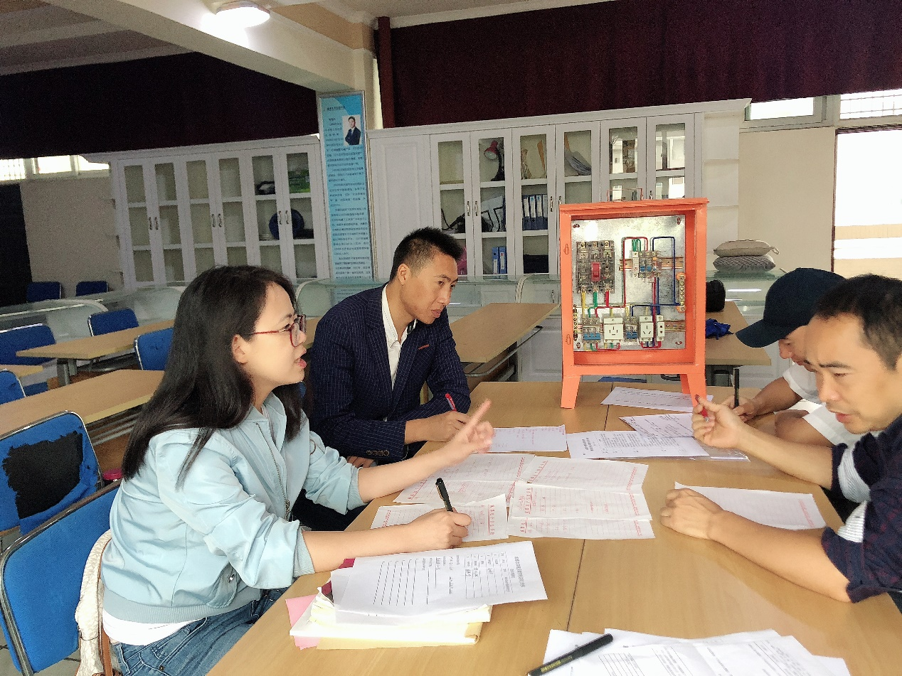
本次研讨分为三个环节，第一环节，工作室参赛老师张伟华解读2019年成都市百万职工技能大赛中等职业学校教师教学技能大赛文件要求。参赛选手提交六个课时的教学设计，包括主题名称，课时数，学情分析、教学内容与过程等。参赛选手从六个课时教学设计中选择一个进行完整教学。评分的标准按照《成都市中等职业学校教师教学技能大赛教学设计评分表》。
图二：工作室成员研讨中
环节二，黄洪刚导师带领工作室成员一起确定本次比赛参赛课题为《移动式配电箱》。。黄洪刚导师讲解，工作室成员参与讨论，确定六个课时内容。第一课：移动式配电箱沟通与客户要求，采用模拟情景教学法创设情景，某工地急需一批移动式配电箱。第二课：移动式配电箱电路的设计，包括电路图、选材施工图等。第三课：移动式配电箱选材型号造价，包含品牌、价格、质量等。第四课:移动式配电箱现场施工。第五课：移动式配电箱验收检验。第六课：移动式配电箱使用说明书编撰。
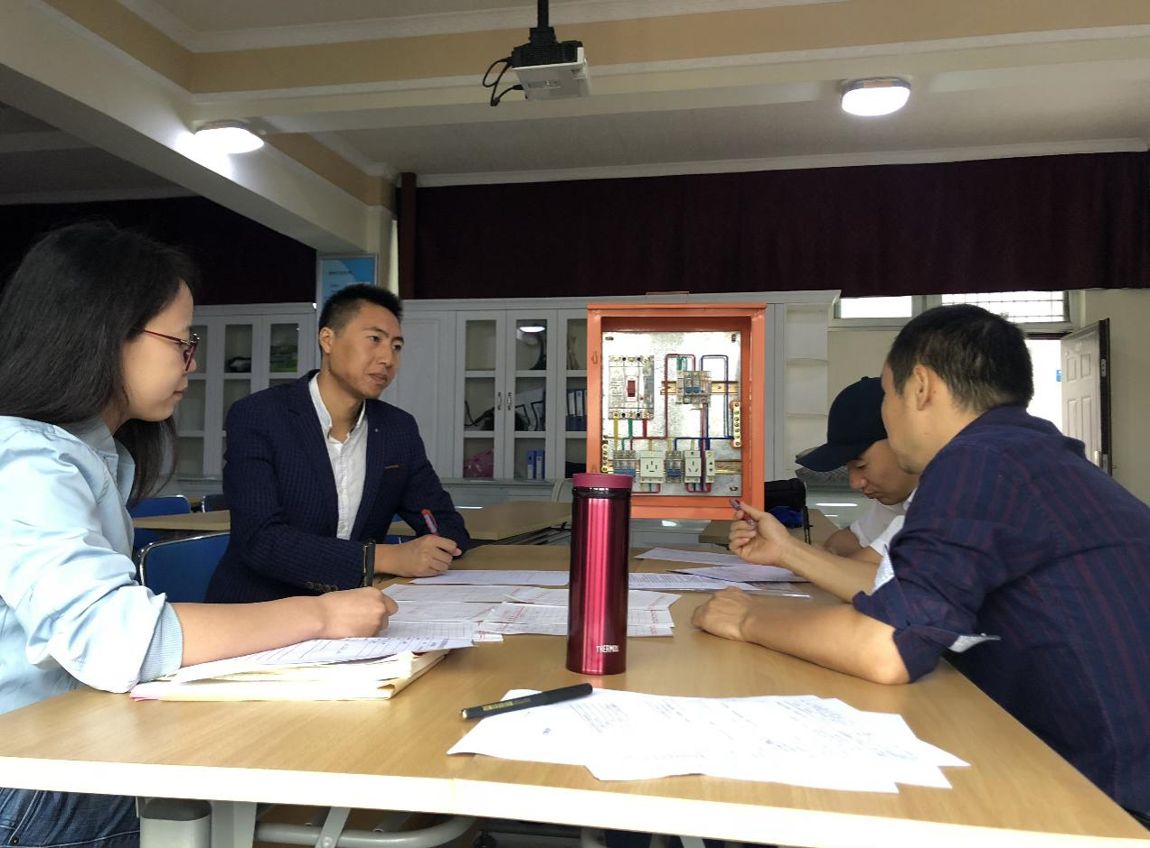
图片三：工作室成员研讨中
环节三，团队合作，人员分配协助张伟华老师参加教师技能大赛。除本工室成员外，将由成都电子信息学校电子专业部分教师一起协助。确定由赵永洪、钟晓宇协助完成第一课时的教学设计、ppt等。梁远福、刘猛道协助完成第二课时电路图、仿真等。张伟华、叶娟完成完成第三课时教学设计、ppt等。冯雪梅、何坤协助完成第四课时教学设计、ppt等。李洪涛、谭周辉协助完成第五课时教学设计、ppt等。樊元刚协助完成第六课时移动式配电箱使用说明书的编撰。相信在团队协助下，工作室成员张伟华老师能在2019年成都市百万职工技能大赛中等职业学校教师教学技能大赛中取得优异成绩。

